QUESTÃO
Pedro vai participar de um campeonato na categoria profissional. O valor das inscrições está apresentado na tabela abaixo:

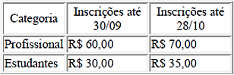

Sabendo que Pedro se inscreveu no dia 28/10, qual o valor que ele pagou?

(A) R$ 30,00
(B) R$ 35,00
(C) R$ 60,00
(D) R$ 70,00

GABARITO: D

